RESULTADO – TOMADA DE PREÇO

024218EM62442HEMNSL

2

0/08/2024

Bionexo

2

O Instituto de Gestão e Humanização – IGH, entidade de direito privado e sem fins lucrativos, classificado como Organização

Social, vem tornar público o resultado da Tomada de Preços, com a finalidade de adquirir bens, insumos e serviços para o

HEMNSL - Hospital Est. Maternidade Nossa Senhora de Lourdes, com endereço à Rua 230, Qd. 709, S/N, Setor Nova Vila,

Goiânia/GO, CEP: 74.640-210.

Art. 10º Não se exigirá a publicidade prévia disposta no artigo

II. EMERGÊNCIA: Nas compras ou contratações realizadas em caráter de urgência ou emergência, caracterizadas pela

ocorrência de fatos inesperados e imprevisíveis, cujo não atendimento imediato seja mais gravoso, importando em prejuízos ou

comprometendo a segurança de pessoas ou equipamentos, reconhecidos pela administração.

Bionexo do Brasil Ltda

Relatório emitido em 20/08/2024 07:23

**Comprador**

IGH - Maternidade Nossa Senhora De Lourdes (11.858.570/0005-67)

RUA 230, QUADRA 709 LOTE 11 - SETOR NOVA VILA - GOIÂNIA, GO CEP: 74640-210

**Relação de Itens (Confirmação)**

Pedido de Cotação : 358040737

COTAÇÃO Nº 62442 - MATERIAIS DE LIMPEZA E DESCARTAVEIS - HEMNSL AGO/2024

Frete Próprio

Observações: \*PAGAMENTO: Somente a prazo e por meio de depósito em conta PJ do fornecedor. \*FRETE: Só serão aceitas

propostas com frete CIF e para entrega no endereço: RUA 230 QUADRA 709 LOTE 11 - Setor Nova Vila, Goiânia/GO CEP:

7

4640-210, dia e horário especificado. \*CERTIDÕES: As Certidões Municipal, Estadual de Goiás, Federal, FGTS e Trabalhista

devem estar regulares desde a data da emissão da proposta até a data do pagamento. \*REGULAMENTO: O processo de

compras obedecerá ao Regulamento de Compras do IGH, prevalecendo este em relação a estes termos em caso de

divergência.

Tipo de Cotação: Cotação Emergencial

Fornecedor : Todos os Fornecedores

Data de Confirmação : Todas

**Faturamento**

**Mínimo**

**Prazo de**

**Entrega**

**Validade da**

**Proposta**

**Condições de**

**Pagamento**

**Fornecedor**

**Frete Observações**

**Hc Clean Distribuidora Ltda**

GOIÂNIA - GO

Rogerio Evangelista da Silva Evangelista Da

Silva - (62) 98572-5500

1 dias após

confirmação

1

R$ 150,0000

23/08/2024

a vista

CIF

null

comercial@hcclean.com.br

**[Mais informações](javascript: f_mais_info(375253))**

**Programação**

**de Entrega**

**Preço Preço**

**Unitário Fábrica**

**Valor**

**Total**

**Produto**

**Código**

**Fabricante Embalagem Fornecedor Comentário**

**Justificativa**

**Rent(%) Quantidade**

**Usuário**

CABO PARA SUPORTE

LIMPA TUDO LT 1,42M -

CABO AVULSO PARA

MOP LIMPEZA PERMITE

LIMPAR E ACESSAR

ÁREAS DE DIFÍCIL

;

Elpacking não

Tiago

Farias De

Souza

CABO DE

ALUM. LISO

1,50M C/

ROSCA WMS -

WMS

atende ao prazo de

entrega/emergencial.

-

atende as condições

de pagamento.

ACESSO COM SUA

Hc Clean

Distribuidora

Ltda

R$

R$

R$

342,0000

1

ALTURA VARIÁVEL. UM 69353

PRODUTO PRÁTICO,

DURÁVEL E EFICIENTE,

DE LONGA DURAÇÃO E

RESISTÊNCIA.

-

1

null

12 Unidade

São jose não

28,5000 0,0000

14/08/2024

16:40

MEDIDAS ALTURA

,42M DIÂMETRO ROSA

1

1,7MM A 1,8MM

DETERGENTE LIQUIDO

C/ 500ML PARA

REMOÇÃO DE

GORDURAS DE

LOUÇAS, TALHERES E

PANELA - FRASCO

;São jose não atende

as condições de

pagamento a vista. -

Elpacking não

atende ao prazo de

entrega/emergencial.

Tiago

Farias De

Souza

DETERGENTE

NEUTRO ZUPP

500ml -

Hc Clean

Distribuidora

Ltda

R$

R$

R$

50,1600

2

3

4

24620

-

-

-

1

null

null

null

24 Frasco

2,0900 0,0000

ZUPPANI

14/08/2024

16:40

;

Elpacking e NL não

Tiago

Farias De

Souza

atendem ao prazo de

entrega/emergencial.

DETERGENTE NEUTRO

CONCENTR P/ LIMPEZ 70344

GERAL ND 15 5L

HC CLEAN

NEUTRO ND 15

5L - NEWDROP

Hc Clean

Distribuidora

Ltda

R$

R$

R$

340,0000

GL

4 Galao

-

Imperial não

85,0000 0,0000

atende as condições

de pagamento.

14/08/2024

16:40

FIBRA DE LIMPEZA

BRANCA BAIXA

ABRASIVIDADE ->

FIBRA BRANCA LIMP.

GERAL 102X230MM -

UNIDADE

Tiago

Farias De

Souza

FIBRA

BETTANIN

LIMPEZA LEVE

- BETTANIN

Hc Clean

Distribuidora

Ltda

R$

R$

R$

105,0000

320

326

UND

-

100 Unidade

1,0500 0,0000

14/08/2024

16:40

Tiago

Farias De

Souza

FIBRA

FIBRA DE LIMPEZA

VERDE MEDIA

ABRASIVIDADE -

UNIDADE

BETTANIN

LIMPEZA

GERAL -

Hc Clean

Distribuidora

Ltda

R$

R$

R$

336,0000

5

7

-

-

UND

null

null

-

300 Unidade

20 Litro

1,1200 0,0000

14/08/2024

BETTANIN

1

6:40

HIPOCLORITO SODIO 38421

% COM

ESTABILIZADOR GL 5 L

LITRO

HIPOCLORITO

DE SODIO 1%

5L - PROLINK

GALAO

Hc Clean

Distribuidora

Ltda

;Elpacking e ACF

Brasil não atendem 15,0000 0,0000

ao prazo de

R$

R$

R$

Tiago

300,0000 Farias De

Souza

1

-

entrega/emergencial.

-

São Jose não

14/08/2024

1

6:40

https://bionexo.bionexo.com/jsp/RelatPDC/relat\_adjudica.jsp

1/2

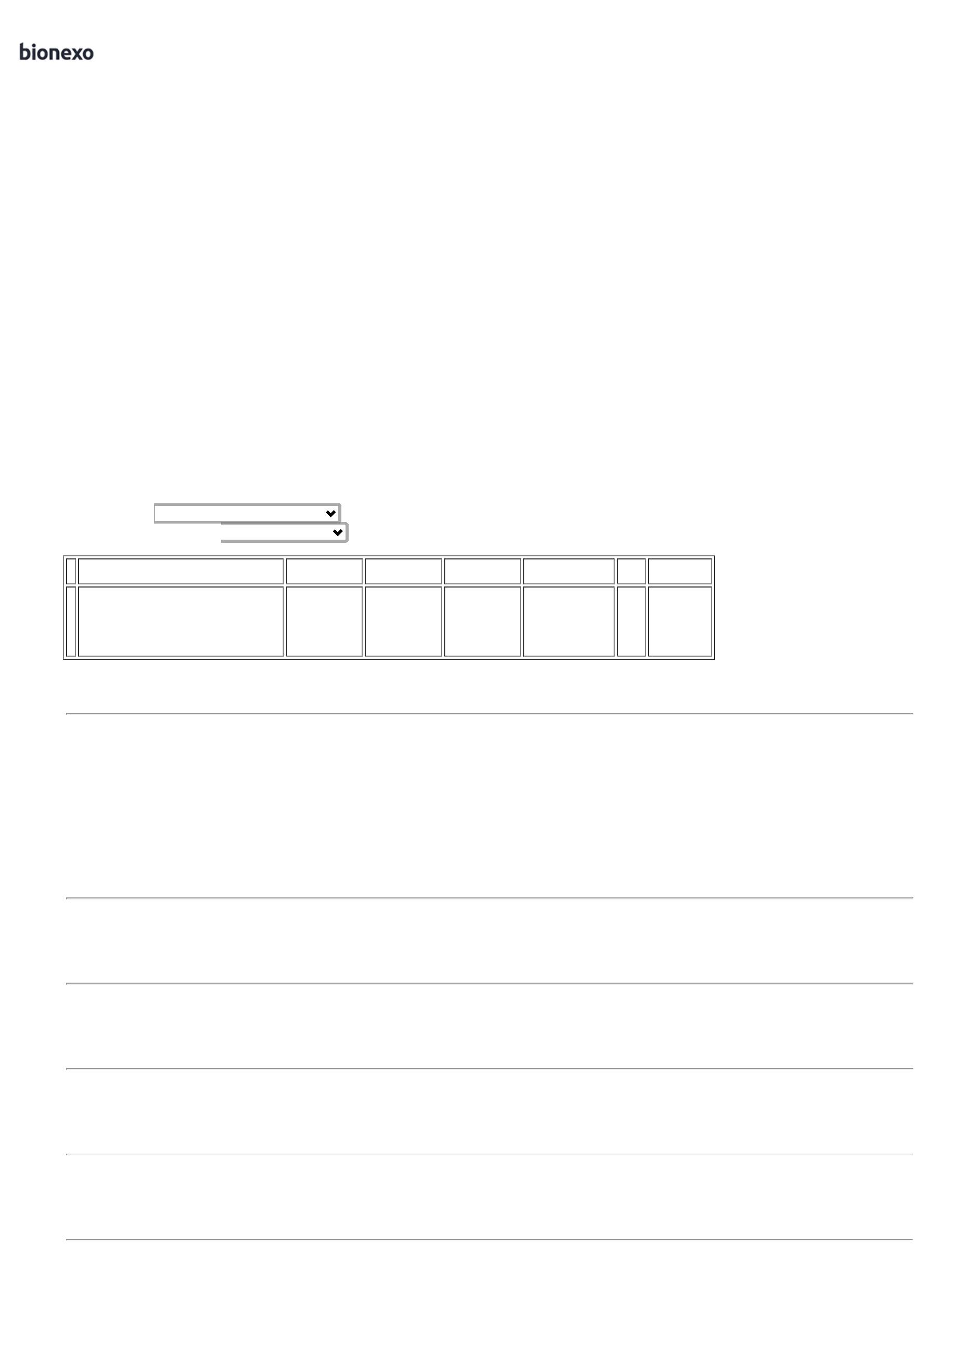

2

0/08/2024

Bionexo

atende as condições

de pagamento.

PANO MULTIUSO

PICOTADO 300 MT X

0

.33 M -> COM

AGENTES

PANO

MULTIUSO

MRPLUS

8CMX240M

AZUL - TALGE -

TALGE

Tiago

Farias De

Souza

BACTERIANOS NÃO

SOLTA FIBRAS 70%

VISCOSE E 30% DE

POLIESTERGRAMATURA

NOMINAL DE 45 G/M²,

CORES DIVERSAS -

ROLO

Hc Clean

Distribuidora

Ltda

;São Jose não

atende as condições

de pagamento.

R$

R$

R$

8

20170

-

-

-

1

null

null

null

30 Unidade

8 Unidade

100 Pacote

2

65,0000 0,0000

1.950,0000

14/08/2024

16:40

;

São Jose não

atende as condições

de pagamento. -

Elpacking e ACF não

atendem ao prazo de

entrega/emergencial.

- Santos Secos

Fornecedor se nega

a responder o pré

pedido confirmando

o estoque.

Tiago

Farias De

Souza

RODO DE

ALUMINIO

0CM C/ CB -

Hc Clean

Distribuidora

Ltda

R$

R$

R$

396,0000

1

0 RODO ALUMINIO 60CM 40022

UND

6

49,5000 0,0000

WMS

14/08/2024

1

6:40

SACO DE LIXO PRETO

00 LITROS 8 MICRAS -

SACO P/ LIXO PRETO

00 LITROS 10

;Colluplast e

Elpacking não

atendem ao prazo de

entrega/emergencial.

- Santos Secos

1

>

Tiago

Farias De

Souza

1

SACO PARA

LIXO 100 LTS

PRETO -

MICRAS.C/ SIMBOLO

CONSTITUIDO DE

MATERIAL RESISTENTE

A RUPTURA.

VAZAMENTO E

IMPERMEAVEL -

PACOTE

Hc Clean

Distribuidora

Ltda

R$

R$

R$

1

1

325

FARDO

respondeu

52,8000 0,0000

5.280,0000

incorretamente o

item solicitado. - São

Jose não atende as

condições de

DIVERSOS

14/08/2024

1

6:40

pagamento.

SOLUCAO A BASE DE

QUATERNARIO DE 5

GERACAO E

BIGUANIDAS 5L -

SOLUÇÃO À BASE DE

QUATERNÁRIO DE 5

GERAÇÃO E

BIGUANIDAS -

PRODUTO

ESPECIALMENTE

DESENVOLVIDO PARA

DESINFECÇÃO

HOSPITALAR DE NÍVEL

INTERMEDIÁRIO E

TAMBÉM DE

SUPERFÍCIES FIXAS E

ARTIGOS NÃO

CRÍTICOS, QUE POSSUI

UMA FORMULAÇÃO

EXCLUSIVA, COMPOSTA

POR UM BLEND

Tiago

Farias De

Souza

SEPTPRO PLUS

DESINFETANTE

5GERACAO 5L -

PROLINK

Hc Clean

Distribuidora

Ltda

R$

R$

R$

455,0000

1

2

69539

-

GALAO

null

-

10 Galao

45,5000 0,0000

14/08/2024

16:40

MISTURA DE

MOLÉCULAS DE

QUATERNÁRIOS DE DE

AMÔNIO DE QUINTA

GERAÇÃO COM

BIGUANIDA, PRONTO

PARA USO, QUE

GARANTEM EFICÁCIA

SOBRE AS SUPERFÍCIES

FIXAS E OS ARTIGOS

NÃO CRÍTICOS. IDEA

**Total**

**Parcial:**

R$

6

6

08.0

08.0

9.554,1600

Total de Itens da Cotação: 13 Total de Itens Impressos: 10

**Total**

**Geral:**

R$

9.554,1600

Clique [aqui](javascript:chama_completo(358040737)) para geração de relatório completo com quebra de página

https://bionexo.bionexo.com/jsp/RelatPDC/relat\_adjudica.jsp

2/2

